CẢM NGHĨ CỦA SINH VIÊN CQ 57.06.01 CL TRONG NGÀY HỘI ACCA 2019
Nhóm tác giả CQ 57.06.01 CL
Chiều ngày 6/1/2019 sinh viên chuyên ngành Hải quan&Logistic chúng em vô cùng hào hứng và vinh dự khi được tham gia chuỗi các hoạt động của ACCA và các đối tác dành cho sinh viên Học viện Tài chính, với chủ đề: “Sinh viên Học viện Tài chính - Sẵn sàng nắm bắt cơ hội việc làm trong kỷ nguyên số”.
Những sinh viên năm nhất chúng em được tham gia một ngày hội bổ ích với sự góp mặt của nhiều diễn giả có kinh nghiệm.
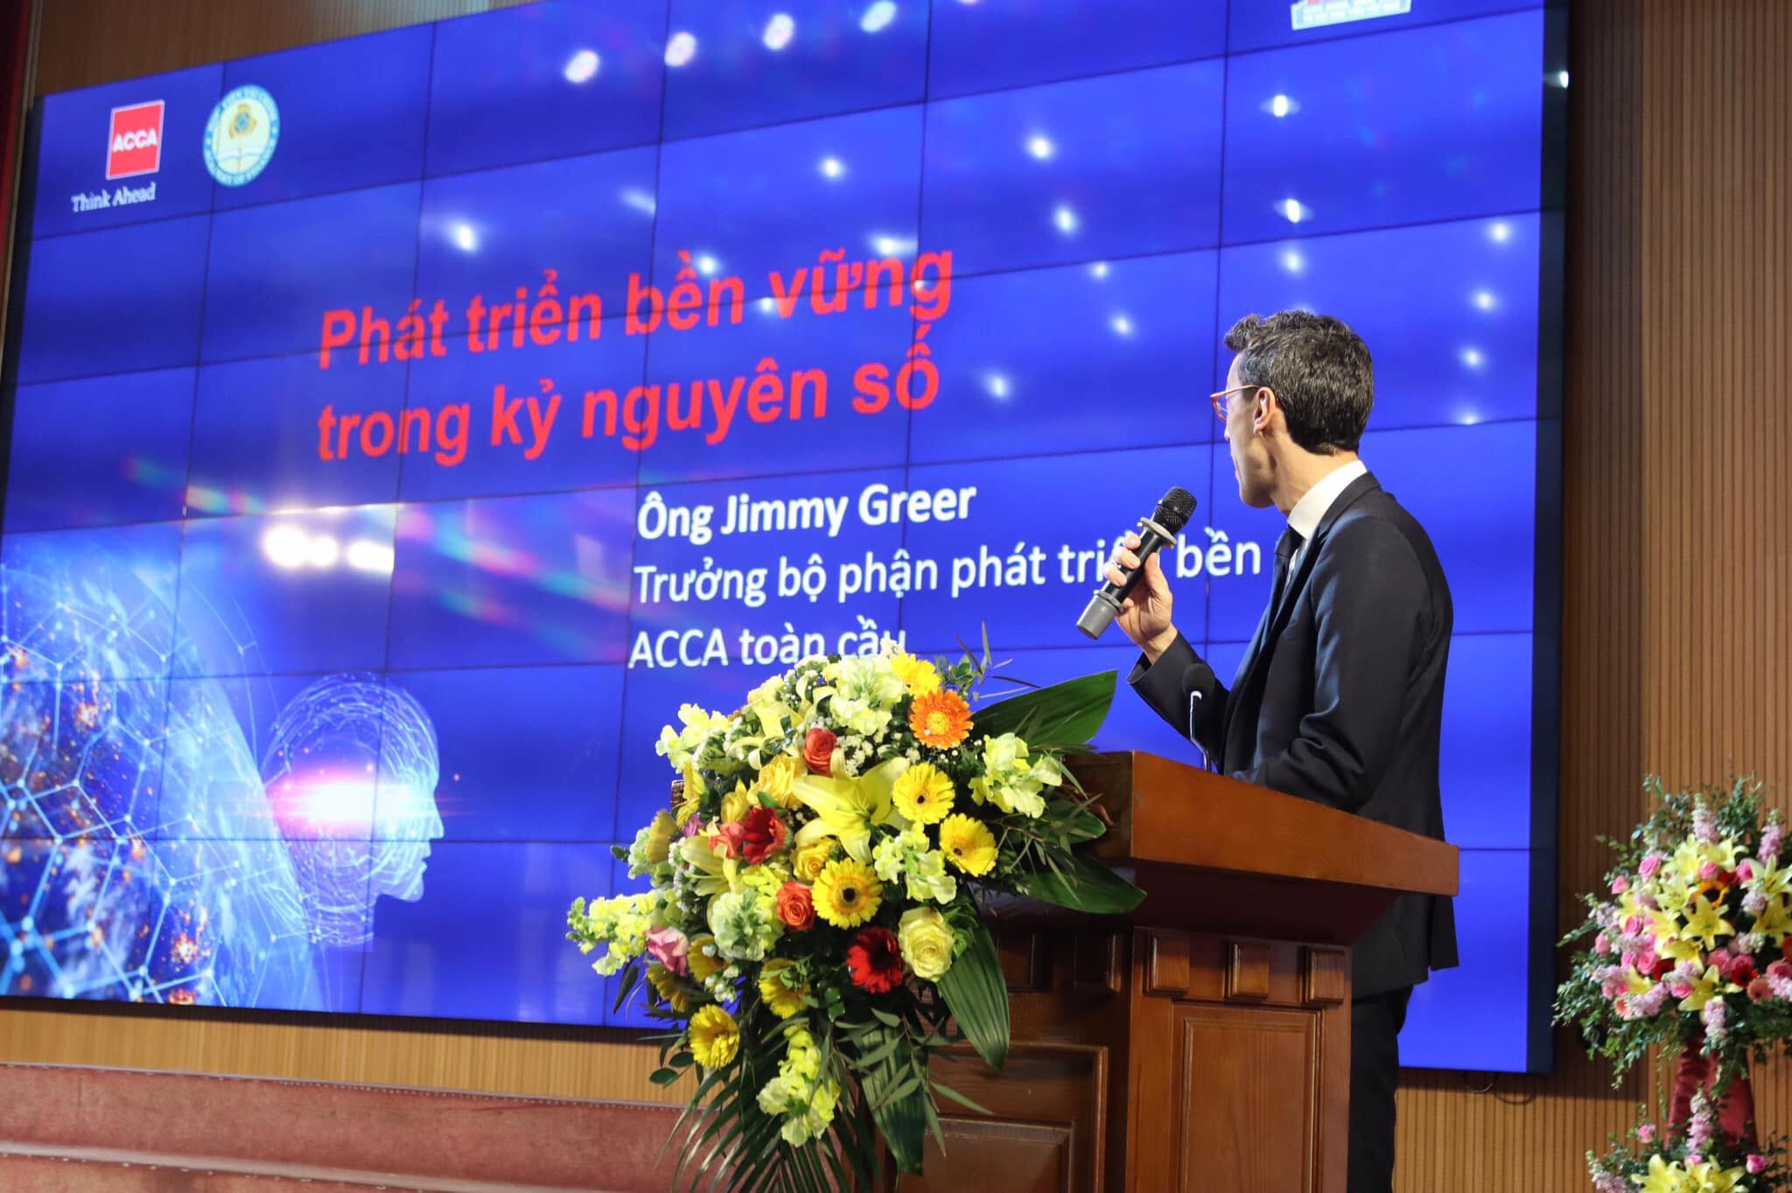
Trong chương trình, chúng em được gặp gỡ các diễn giả đến từ các công ty lớn và các đối tác của học viện như ACCA, EY, KPMG, Kiểm Toán RSM,… Qua đó, chúng em hiểu được cơ hội và thách thức đối với sinh viên Học viện Tài Chính. Những hoạt động của EY Việt Nam cũng như các đối tác khác đều hướng đến việc tạo ra cho sinh viên HVTC điều kiện, khả năng để nắm bắt cơ hội việc làm, sự phát triển và thăng tiến nghề nghiệp – nhất là trong thời đại kỹ thuật số. Ngoài ra, chúng em còn được lắng nghe sự chia sẻ từ các diễn giả về những kiến thức chuyên môn, các kỹ năng nghề nghiệp cần thiết được các thầy cô truyền đạt trên giảng đường, đây là những mảng kiến thức, kỹ năng bổ sung cần thiết từ các doanh nghiệp, từ thực tiễn sôi động của hoạt động nghề nghiệp và từ chính thực tiễn.
Tại ngày hội, cùng 10 chủ đề song song về thực tế nghề nghiệp và các kỹ năng chuẩn bị đi làm, sinh viên Học viện đã được nghe chia sẻ về kỹ năng giao tiếp, các kỹ năng nghề nghiệp và những vấn đề cốt lõi về phát triển bền vững, kế toán, kiểm toán, tài chính…trong kỷ nguyên số từ các diễn giả hàng đầu đến từ ACCA và các doanh nghiệp đối tác như: ông Jimmy Greer – Trưởng bộ phận phát triển bền vững – ACCA toàn cầu; ông Phạm Xuân Lâm, quản lý cấp cao khối Doanh nghiệp & Hội viên ACCA Việt Nam,.... và nhiều các diễn giả nối tiếng trong đó có cả những cựu sinh viên Học viện Tài Chính đã gặt hái được thành công.
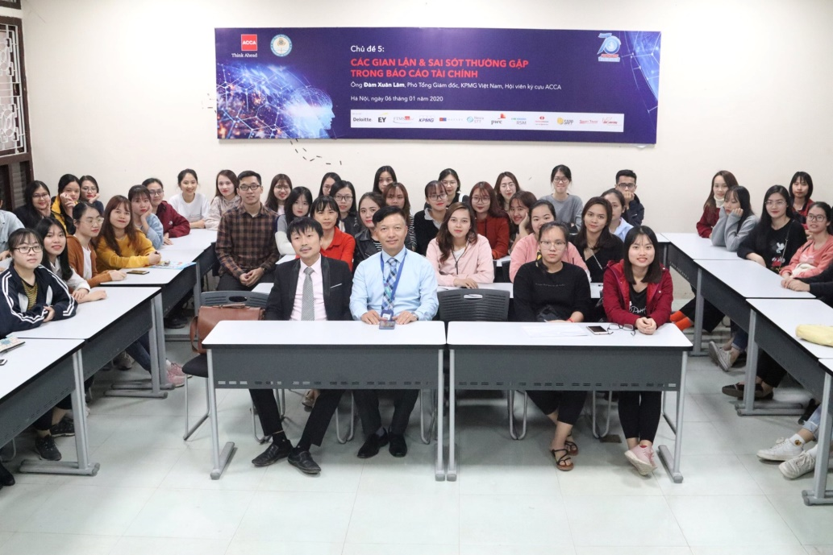
Bên cạnh đó, chúng em còn được tham gia nhiều hoạt động sôi nổi đến từ các bàn tư vấn của các trung tâm đào tạo và các doanh nghiệp như rút thăm trúng thưởng, minigame, … hay được hướng dẫn viết CV, định hướng nghề nghiệp và có những thông tin tuyển dụng cho sinh viên Học viện. Đặc biệt, cũng trong ngày Hội, chúng em được cùng các thầy cô giáo, đại diện các doanh nghiệp và đối tác hòa vào nhịp flashmob sôi động.
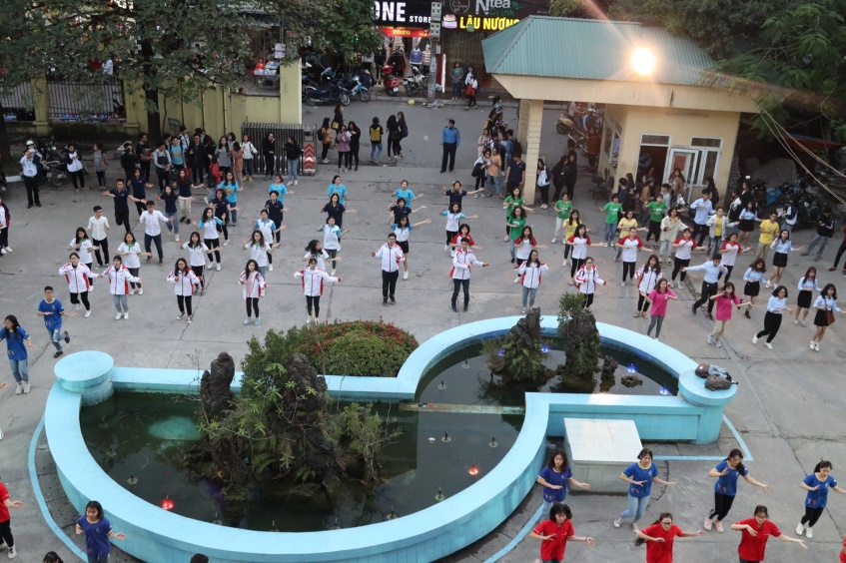
Bản thân em nhận thấy, trong thời đại số cơ hội việc làm, thăng tiến nghề nghiệp được rộng mở khi có kiến thức chuyên môn vững vàng, chuẩn bị tích cực những điều kiện, kỹ năng cần thiết, phù hợp. Qua chương trình, em nhận thấy sinh viên Học viện Tài chính có rất nhiều cơ hội. Bản thân em đã có những định hướng đúng đắn trong nghề nghiệp và có thêm nhiều kiến thức thực tế.
Chúng em xin gửi lời cảm ơn tới ban lãnh đạo nhà trường, các thầy cô và các đối tác doanh nghiệp đã tổ chức chuỗi hoạt động bổ ích cho sinh viên. Đây là một hoạt động thực tế vô cùng hấp dẫn.

